MESTNA OBČINA MARIBOR
ŽUPAN
Ulica heroja Staneta 1, 2000 MARIBOR

GMS - 684
Štev: 465-03-9/2013-2/0030
Datum: 30.9.2013

MESTNI SVET MESTNE
OBČINE MARIBOR

ZADEVA: PREDLOG ZA OBRAVNAVO NA 30. REDNI SEJI MESTNEGA SVETA MESTNE OBČINE MARIBOR

NASLOV GRADIVA: Posamezni program pridobivanja in menjave/razdružitve stavbnih zemljišč

GRADIVO
PRIPRAVILI: Lidija Krajnc, univ. dipl. prav.

GRADIVO
PREDLAGA: župan, dr. Andrej FIŠTRAVEC

POROČEVALEC: direktor JP GSZ d.o.o., Mojmir Grmek, univ. dipl. prav.

PREDLOG SKLEPOV:
Predlagana nakupa in menjava/razdružitev stavbnih zemljišč so v skladu s Programom gospodarjenja s stavbnimi zemljišči za leto 2013, Proračunom MOM za leto 2013 in Načrtom pridobivanja nepremičnega premoženja - stavbna zemljišča za leto 2013 ter Načrtom razpolaganja nepremičnega premoženja- stavbna zemljišča za leto 2013:
- Mestni svet Mestne občine Maribor sprejme sklep o nakupu zemljišča, parc. št. 149/1, k.o. 650- Malečnik.
- Mestni svet Mestne občine Maribor sprejme sklep o nakupu zemljišč, parc. št. 632/6 in 632/7, obe k.o. 679-Razvanje.
- Mestni svet Mestne občine Maribor sprejme sklep o menjavi/razdružitvi solastniškega deleža zemljišč, parc. št. 492/2 in 492/3, obe k.o. 661-Limbuš, z zemljiščem, parc. št. 491/2 ter s solastniškimi deleži na zemljiščih, parc. št. 492/4 in 492/1, vse k.o. 661-Limbuš.

ŽUPAN
MESTNE OBČINE MARIBOR
dr. Andrej FIŠTRAVEC

Priloga: Obrazložitev z orto foto posnetki


MESTNA OBČINA MARIBOR
MESTNA UPRAVA

Javno podjetje za gospodarjenje s stavbnimi zemljišči d.o.o.

Naziv gradiva za obravnavo na Mestnem svetu Mestne občine Maribor:

Posamezni program pridobivanja in menjave/razdružitve stavbnih zemljišč

Gradivo za obravnavo na seji mestnega sveta pripravili:

JP GSZ d.o.o. Lidija Krajnc, univ. dipl. prav.

______________________  urad, sektor, služba…. | ________________________  ime in priimek ter funkcija delavca | ___________________  podpis |  | Branka THALER, direktorica  ________________________  ime in priimek ter funkcija delavca | ____________________  podpis

Gradivo pregledal:
JP GSZ d.o.o. Mojmir Grmek, direktor
___________________  urad, sektor, služba… | ________________________  ime in priimek ter funkcija delavca | ________________________  podpis
Gradivo usklajeno s pristojnimi organi:
 | _________________________  urad, sektor, služba… | ________________________  ime in priimek ter funkcija delavca |  |  | ________________________  podpis
Gradivo prejela služba mestnega sveta |  |  | _______________  datum | ________________________  podpis
Gradivo pregledal direktor MU |  |  | _______________  datum | _________________________  podpis
Gradivo pregledal župan |  |  | _______________  datum | _________________________  podpis

Obrazložitev:

Pridobivanji in menjava/razdružitev stavbnih zemljišč so v skladu z določili Zakona o stvarnem premoženju države in samoupravnih lokalnih skupnosti (Uradni list RS, št. 86/2010, 75/2012), Zakona o urejanju prostora ( Uradni list RS, št. 110/02, 8/03, 58/03, 33/07, 108/79, 79/10, 80/10, 106/10) in Uredbe o stvarnem premoženju države in samoupravnih lokalnih skupnosti (Uradni list RS, št. 34/2011, 42/2012, 24/2013) in predlagamo, da Mestni svet Mestne občine Maribor potrdi nakupe, menjavo/razdružitev stavbnih zemljišč.
Sredstva za nakup predmetnih zemljišč so planirana v proračunski postavki 163600.

Rok za realizacijo posameznega pravnega posla je do 31.12.2013.

1. Javno podjetje za gospodarjenje s stavbnimi zemljišči želi pridobiti zemljišče, parc. št. 149/1, v izmeri 7.531 m2, k.o. 650-Malečnik. Zemljišče leži v območju, kjer velja Odlok o zazidalnem načrtu za Malečnik-center (MUV, št. 16/05) in je predvideno za površine za šport in rekreacijo ter prometne površine (vozišča, parkirišča) bodočega »Centra Malečnik«.
Dogovorjena cena z lastnikom zemljišča znaša 27,00 EUR za m2 zemljišča, kar je skupaj za 7.531 m2 zemljišča 203.337,00 EUR.
Predvidena je sklenitev pogodbe namesto razlastitve, saj je izkazana javna korist.

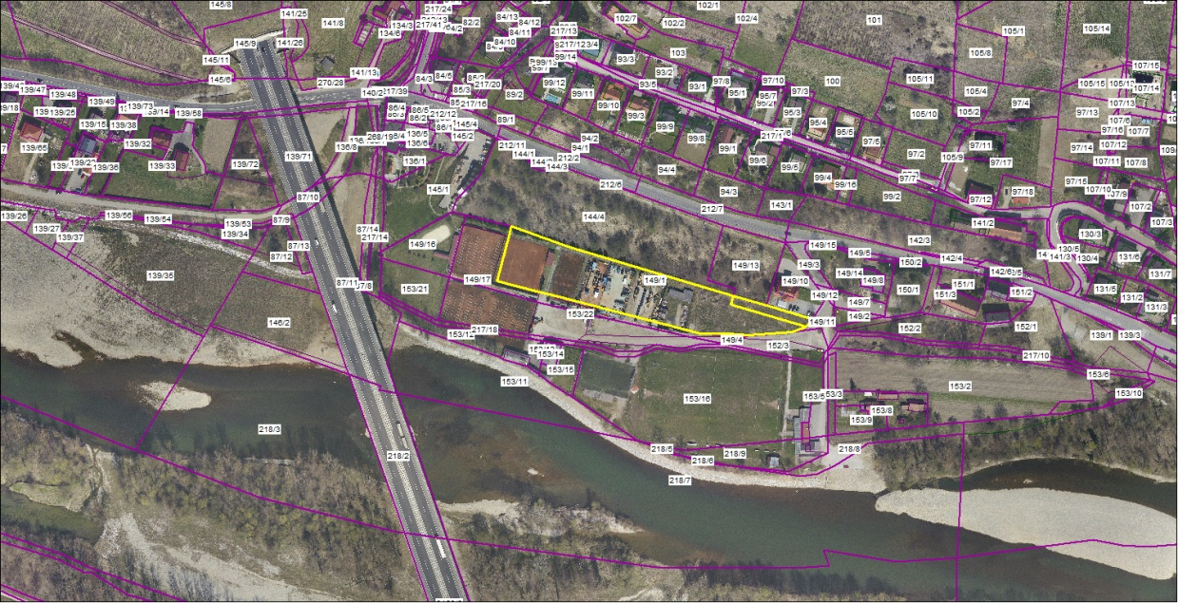

2. Javno podjetje za gospodarjenje s stavbnimi zemljišči želi pridobiti solastniški delež 42/96-tin na zemljišču, parc. št. 632/6, v izmeri 915 m2 in na zemljišču, parc. št. 632/7, v izmeri 82 m2, obe k.o. 679-Razvanje. Zemljišči ležita v območju, kjer velja Odlok o zazidalnem načrtu za del prostorsko planske enote Ta 14 P (MUV, št. 30/02) in so predvidene prometne in zelene površine. Na zemljišču, parc. št. 632/7, k.o. 679 – Razvanje, v naravi poteka kategorizirana občinska cesta Ledina.
Solastniški delež na zemljišču, parc. št. 632/6, k.o. 679-Razvanje, se odkupuje po ocenjeni vrednosti 86,79 EUR za m2 zemljišča, kar predstavlja za površino 401 m2, za delež 42/96-tin, znesek 34.802,80 EUR. Solastniški delež na zemljišču, parc. št. 632/7, k.o. Razvanje, v naravi cesta Ledina, pa se odkupuje po dogovorjeni vrednosti 60,00 EUR za m2 zemljišča, kar predstavlja za površino 36 m2 za delež 42/96-tin znesek 2.160,00 EUR.
Predvidena je sklenitev pogodbe namesto razlastitve, saj je izkazana javna korist.
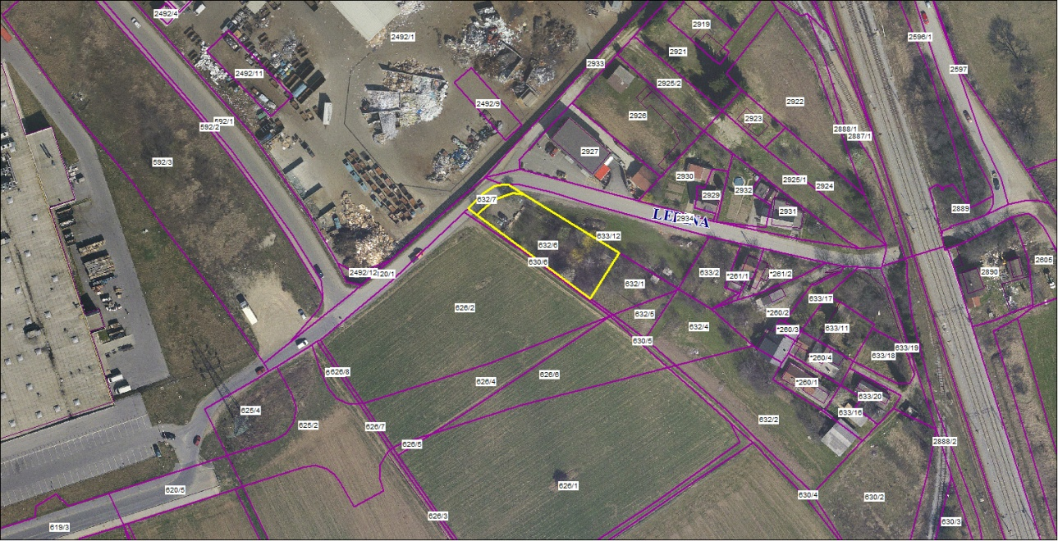

3. Javno podjetje za gospodarjenje s stavbnimi zemljišči želi menjati/razdružiti solastniški delež 1900/2400–tin od celote, na zemljiščih, parc. št. 492/2, v izmeri 401 m2 in parc. št. 492/3, v izmeri 500 m2 v lasti Mestne občine Maribor z nepremičninami pravne osebe in sicer parc. št. 492/2, v izmeri 401 m2 in solastniška deleža 500/2400 –tin od celote, na zemljiščih, parc. št. 492/4, v izmeri 108 m2, in parc. št. 492/1, v izmeri 1391 m2, vse k.o. 661- Limbuš.
Pravna oseba bo postala izključni lastnica na zemljiščih, parc. št. 492/2 in 492/3, obe k.o. 661-Limbuš, Mestna občina Maribor pa izključna lastnica zemljišč, parc. št. 492/1, 492/4 in 491/2, vse k.o. 661-Limbuš. Skupna površina zemljišč, na katerih bo postala izključna lastnica Mestna občina Maribor, je enaka skupni površini zemljišč, na katerih bo postala izključna lastnica pravna oseba. Zemljišči, parc. št. 491/2 in parc. št. 492/4, obe k.o. 661- Limbuš, predstavljata v naravi kategorizirano občinsko javno cesto, zemljišče, parc. št. 492/1, k.o. Limbuš, pa je v naravi park v Limbušu. Zemljišča ležijo v območju, kjer velja Odlok o prostorskih ureditvenih pogojih za podeželje v občini Maribor (MUV, št. 11/12-UPB-1, 10/13, 14/13). Pooblaščeni ocenjevalec vrednosti nepremičnin je predmetna zemljišča ovrednotil na 39,00 EUR za m2 zemljišča. V ceni ni zajet 22% DDV. Zaradi ureditve in uskladitve zemljiškoknjižnega stanja s stanjem v naravi, bo sklenjena menjalna/razdružilna pogodba.

